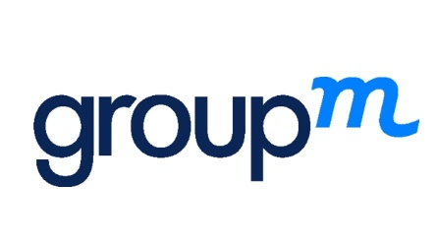

Junior Online Media Specialist

Amennyiben digitális affinitással rendelkezel, és szívesen szereznél tapasztalatot az online marketing egy speciális területén, tudunk egy jó lehetőséget! Versenyképes tudást biztosítunk, és a szakma alapjait egy tapasztalt és hozzáértő vezetőtől tanulhatod meg. A munkád során Google Search hirdetések kezelésében és Facebook PPC kampányok menedzselésében is jártasságot szerezhetsz. Az analitikus képességeid mellett fontos, hogy magabiztos kiállással kommunikálj az Ügyfeleinkkel magyarul és angolul egyaránt.

Amivel foglalkoznál:
- PPC kampányok menedzselése (Google, Facebook & Instagram hirdetések)
- Javaslatok hirdetési formákra, célzásra, büdzsére, KPI-okra
- Kulcsszókutatás, szövegírás
- Kampányok optimalizációja
- Ügyfél igény szerinti riportok, postbuy-ok készítése és prezentálása
- Kapcsolattartás az ügyfelekkel magyarul és angolul

Ami fontos számunkra:
- Digitális területen szerzett szakmai tapasztalat
- Felsőfokú végzettség, vagy folyamatban levő tanulmányok
- Magas szintű Excel ismeret
- Tárgyalóképes angol nyelvtudás
- Érdeklődő, tanulni vágyó személyiség

Előny, de nálunk biztosan megtanulod:
- Kampányok technikai előkészítése (remarketing, konverziók, eventek beállítása és tesztelése)
- Google Ads minősítések (Search, Display, Video, Mobil)
- Google Analytics, Facebook Blueprint minősítés
- Google Tag Manager ismerete

Miért pont PPC és miért a Mindshare-nél:
- Olyan neves, nemzetközi Ügyfeleken dolgozhatsz, mint például: Jófogás, Mazda, Sanofi, Ferrero, Volvo stb.
- Kis csapatban, valóban együtt dolgozunk, és egymás ötleteire építünk
- Rengeteget tanulhatsz a szakmáról, biztosítjuk a fejlődésedet
- Open officeban dolgozunk, folyamatosan inspirálva egymást
- Az ügynökségi munka mellett is figyelünk Rád és a work-life balance-ra

Jelentkezz hozzánk!
Önéletrajzodat a mindsharehr@mindshareworld.com emailcímre várjuk.

